Участники муниципального конкурса профессионального мастерства «Учитель года 2018»
Алена Владимировна Толстихина, учитель истории и обществознания МБОУ «Иланская СОШ №1».
Педагогический стаж – 18 лет.

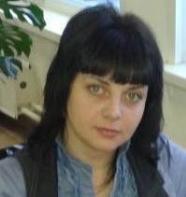 | Ольга Викторовна Ворончихина, учитель русского языка и литературы МБОУ «Новопокровская СОШ №7».  Педагогический стаж – 10 лет.
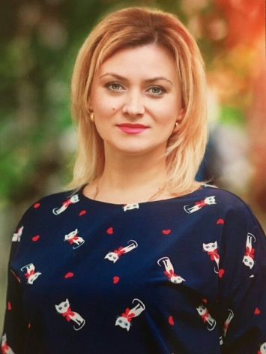 | Ольга Анатольевна Васёва, учитель начальных классов МБОУ «Иланская СОШ №2».  Педагогический стаж – 14 лет.
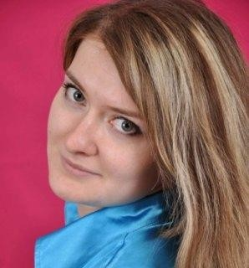 | Елена Валерьевна Шледевиц, учитель математики МБОУ «Соколовская СОШ №4».  Педагогический стаж- 8 лет.
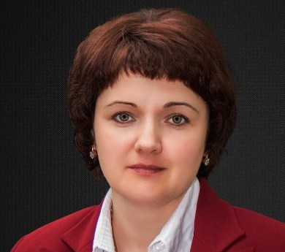 | Ирина Николаевна Кузина, учитель русского языка и литературы МБОУ «Иланская СОШ №41».  Педагогический стаж – 19 лет.
Анастасия Владимировна Орданова, учитель математики МБОУ «Новониколаевская СОШ №9».
Педагогический стаж – 5 лет.
Виктория Викторовна Барсукова, учитель математики МБОУ «Далайская СОШ №11».
Педагогический стаж – 10 лет.

